**Графические примитивы**

Графические примитивы — это набор графических объектов, доступных пользователю в графической оболочке SIT, и предназначенных для создания статических и анимированных изображений и надписей. Графические примитивы могут вставляться как в СОП, так и в различные графические контейнеры, создаваемые средствами графического редактора.

Список графических примитивов SIT

|  |  |
| --- | --- |
|  | Отменить/Снять выделение |
|  | **Точка** |
|  | **Прямая** |
|  | **Полилиния** |
|  | **Труба** |
|  | **Дуга** |
|  | **Полигон** |
|  | **Прямоугольник** |
|  | **Залитый прямоугольник** |
|  | **Маскировочный прямоугольник** |
|  | **Круг** |
|  | **Окружность** |
|  | **Залитый эллипс** |
|  | **Эллипс** |
|  | **Сектор** |
|  | **Сегмент** |
|  | **Часовая шкала** |
|  | **Стрелочный прибор** |
|  | **Линейная шкала** |
|  | **Линейный прибор** |
|  | **Растровое изображение** |
|  | **Изображение с поворотом** |
|  | **Картинка из файла** |
|  | **Набор изображений** |
|  | **Кнопка** |
|  | **Текст** |
|  | **Повёрнутый текст** |
|  | **Вставить из файла** |
|  | **Пустая группа** |
|  | **Список групп** |
|  | **Сенсор** |
|  | **Звук** |
|  | **Редактор** |
|  | **Комбинированный редактор** |
|  | **Радиогруппа** |
|  | **График** |
|  | **OLE-объект** |
|  | **Документ MS Word** |
|  | **«Горячая» клавиша** |
|  | **Чекбокс** |
|  | **GIF-анимация** |

Графические примитивы обладают набором свойств. Часть этих свойств является общей для всех графических объектов SIT, другие свойства отражают отличительные особенности своих объектов.

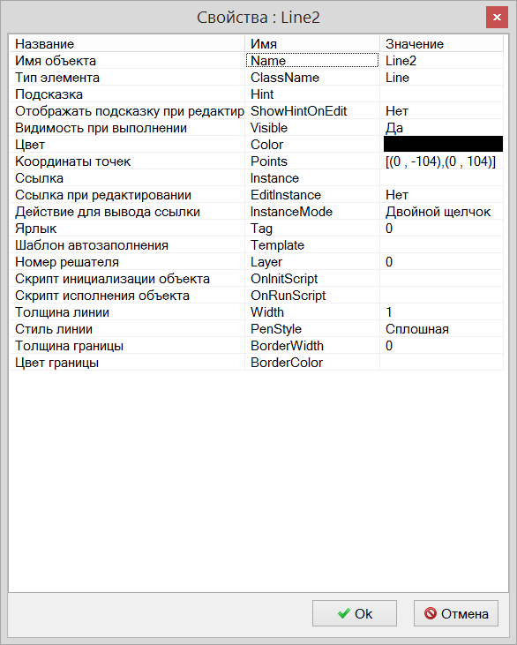

Пример окна со списком свойств графического примитива

Свойство «Координаты точек/Points», несмотря на наличие его у всех графических примитивов, имеет различные форматы для определённых групп примитивов.

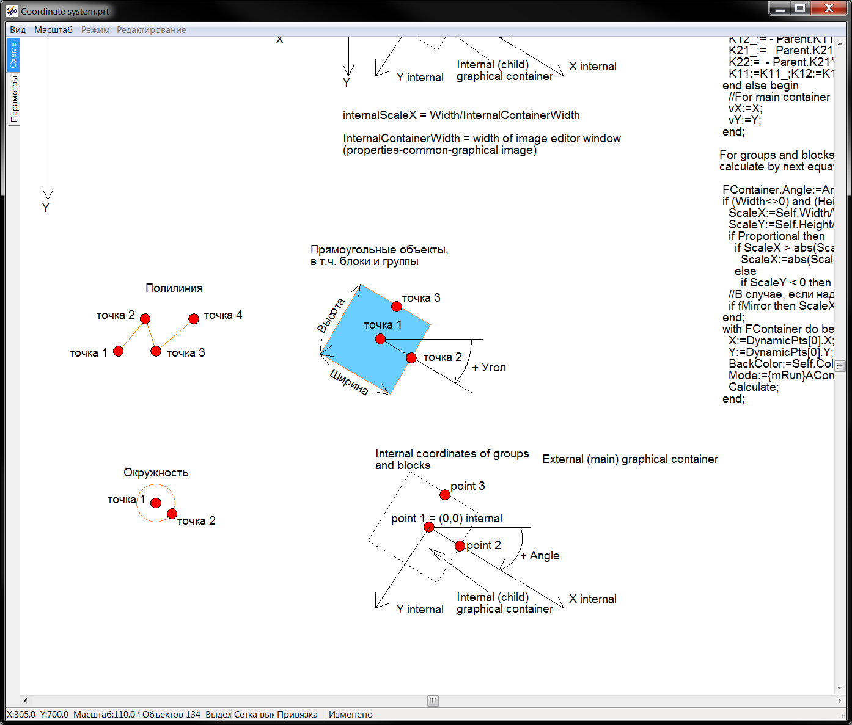

Распределение координат в свойстве «Координаты точек/Points» для прямоугольных объектов

Для прямоугольных объектов в данном свойстве указываются координаты центра, середины правой стороны и середины верхней стороны прямоугольника. Для задания линейных размеров прямоугольных примитивов более предпочтительно пользоваться свойствами «Ширина/Width» и «Высота/Height». При этом надо учитывать, что изменение размеров будет происходить симметрично относительно центральной точки прямоугольника.

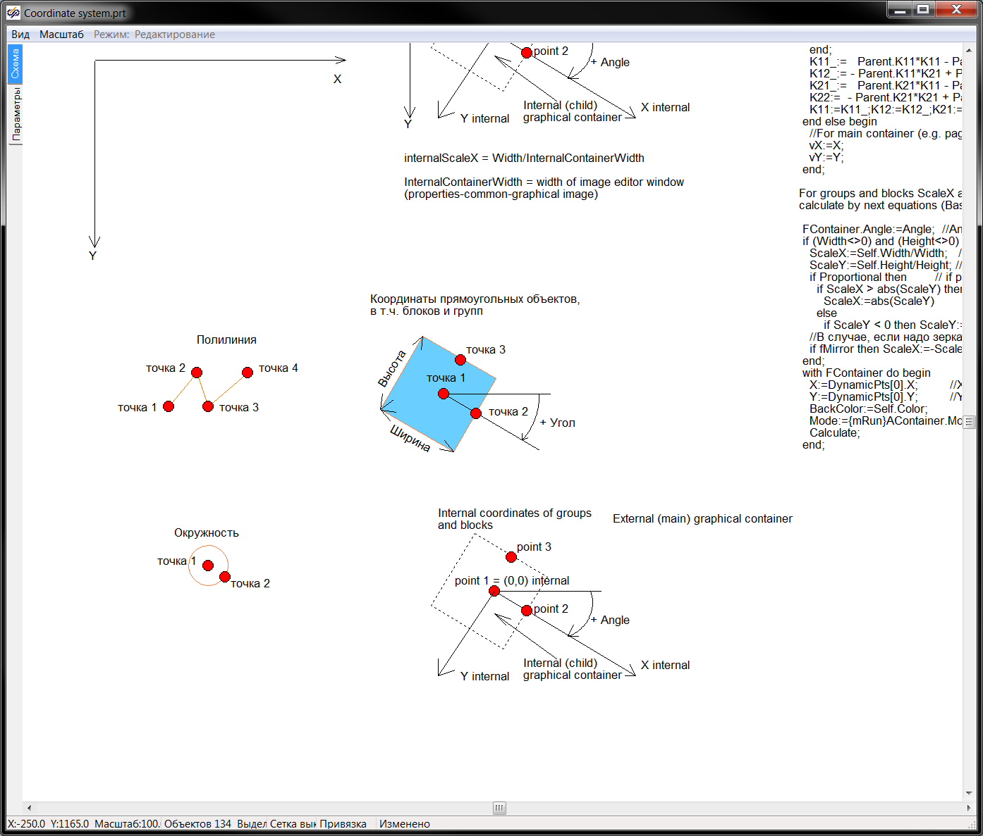

Распределение координат в свойстве «Координаты точек/Points» для линейных объектов

Для линейных объектов указываются коодинаты вершин линии, дуги или ломанной.



Распределение координат в свойстве «Координаты точек/Points» для круговых объектов

Для круговых объектов задаются координаты центра и точки на окружности, по которой определяется радиус.

Возможности по манипуляции графическими примитивами описаны в соответствующем **разделе**.

По аналогии с блоками из библиотек SIT графические примитивы могут использоваться в качестве ссылок посредством настройки **свойства «Ссылка/Instance»**.

Ряд свойств могут принимать ограниченный набор значений из предлагаемого списка. Например, свойство «Видимость при выполнении / Visible» может иметь два значения «Нет» и «Да», а свойство «Стиль линии / PenStyle» – пять: «Сплошная», «Штриховая», «Пунктирная», «Штрихпунктирная», «С двумя точками». Для корректного задания этим свойствам значений в скрипте нужно указывать порядковый номер требуемого варианта из списка с учтом того, что пункты списка нумеруются с нуля. Например, если нужно задать стиль линии «Штрихпунктирная» для объекта Line12, то в скрипте нужно написать следующее:

Line12.PenStyle = 3

Свойства с вариантами значений «Нет» и «Да» тоже подчиняются этому правилу: «Нет» соответствует нулю, а «Да» – единице.

**Дополнительные сведения**

**Средства манипуляции графическими объектами в окнах SIT**

**Использование свойства «Ссылка»**